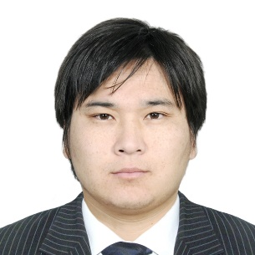
モンゴル自立生活センター代表 オンダラフ・バヤール

プロフィール：
1980年モンゴルで生まれ、ウランバートルで育つ。大学1年生まで健常者として生活していたが、医療ミスにより脊髄損傷になる。障害を持ってからも大学に通い卒業、その年にダスキンのアジア太平洋障害者育成事業を知り、応募をして合格し、2007年から2008年の間、ダスキン9期生として日本の自立生活センター等で障害者運動、バリアフリー、自立生活について学ぶ。帰国後、日本で行われているような自立生活センターの活動を目指して他の同期の仲間たちや志インターナショナルネットワークの力を借りて、モンゴルで初となる自立生活センターを開設。当時、自立生活の概念・考え方が浸透していない社会に対して「障害とは何か」「バリアフリーとは何か」を伝える運動を始める。それらの運動の成果として、『障害者の権利法』を新たに作る。現在は国が実施予定の障害者に対するプロジェクトのモデルになるなどモンゴルでの障害者運動の重要な地位を担う。

Undrakhbayar Chuluundavaa (Undrakh Bayar)
Representative, Independent Living Center in Mongolia

Profile:
Mr. Undrakhbayar Chuluundavaa was born in Mongolia in 1980, and raised in Ulan Bator. Until he was a university freshman, he lived as a person without disabilities but he suffered a spinal cord injury caused by medical malpractice. Desppite his disabilitis, he continued university and graduated, when he learned of the Duskin Leadership Training in Japan; so he applied it and passed. From 2007 to 2008, as a participant of the 9th Training program, he leraned about diability movemen, barrier-free, and independent living at independent living centers, etc. in Japan. On returning home, with the help of fellow Duskin trainees and Kokorozashi International Nework, he set up the first independent living center in Mongolia, with an aim of working on independent living center activities as conducted in Japan. He started a movement to convey “What is disability” or “What is barrier-free” to the society where the concpet and notions of independent living had little infiltrated at that time. As the result of those movements, Rights of Persons with Disabilities Act was newly created. Currently, the Center plays an important role in the disability movement in Mongolia, becoming a model of the project which the government is planning to implement for persons with disabilities.

